**详细设计说明书**

**《TT系统》**

**编写日期：2019.10.28**

**项目组：**

|  |  |  |
| --- | --- | --- |
| **学号** | **姓名** | **角色** |
| **201831061123** | **何明清** | **组长** |
| **201831061120** | **郭熬** | **组员** |
| **201831061121** | **郭忠杰** | **组员** |
| **201831061122** | **郝振凯** | **组员** |
| **201831061124** | **胡潇瀚** | **组员** |
|  |  |  |

**修改日志**

|  |  |  |
| --- | --- | --- |
| 修改者 | 修改日期 | 备注说明 |
| 郭忠杰 | 2019.10.28 | 撰写说明书 |
|  |  |  |
|  |  |  |
|  |  |  |
|  |  |  |
|  |  |  |
|  |  |  |
|  |  |  |
|  |  |  |
|  |  |  |

# 引言

## 编写目的

本文档的目的，旨在规范软件开发，推动项目有序正常的进行，使相关人员遵守统一的规范。节省制作相关文档的时间，降低系统实现的风险，加快项目实施进度，做到系统设计的规范性和全面性，以利于系统的设计、实现、测试、维护和版本升级。描述本文档的编写目的。

## 项目背景

在完成性需求分析以及产品的概要设计说明书后，需要对产品的具体功能进行进一步的规划和设计

## 定义

DFD 产品的数据流图

## 参考资料

### 《构建之法现代软件工程》 第三版，邹欣，人民邮电出版社

# 软件结构概述

（简要描述概要设计过程中设计的模块化结构，明确列表需要在本文档中设计的模块。）

# 模块设计

## 模块1 登录

### 功能描述

注册，登入

### 接口描述

通过键盘输入的账号以及密码

### 内部元素结构

注册：需要绑定个人信息，比如QQ号，并且需要用户输入密码，注册成功后用户可以用填写的信息进行登录。

登录：需要账号以及密码，在账号和密码匹配成功是可以进入下一个系统，匹配不成功会提示用户账号或者密码错误。

### 人机界面设计

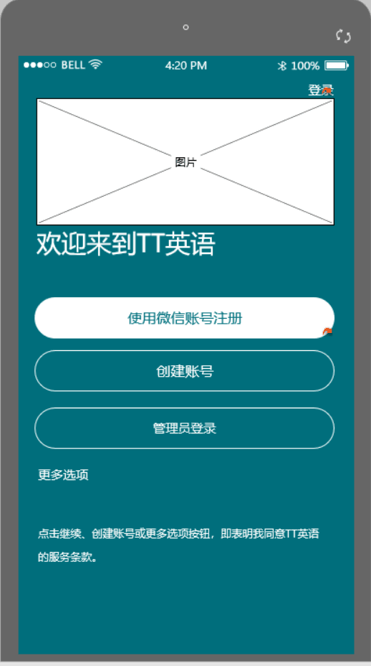

（用图形展示该模块的用户界面。）

### 子程序设计

用户

注册成功

注册

登录

新用户

相关信息

账号和密码匹配

下一个界面

### 模块测试设计

在注册功能中要能够根据用户给出的信息成功注册出账号。

在登录界面要能够判断账号和密码是否能够匹配。

## 模块2 学习界面

### 功能描述

在这个模块中，将完成本软件的主要功能，查找单词，记忆单词，听写训练，复习单词或短文，查看推荐的短文或者mp3。

### 接口描述

通过用户再该界面进行的指令，如果在查找栏中输入单词或者中文，就会进行单词查找。如果点击记忆单词的选项，就进行单词记忆，，选择听写，就会进入听写的界面

如果选择复习，就会进行对学过的单词或者短文的复习，如果选择拓展，就会在进行推荐页面。

### 内部元素结构

在单词记忆以及听写训练后就会给复习功能传递学习过的信息的。

### 人机界面设计

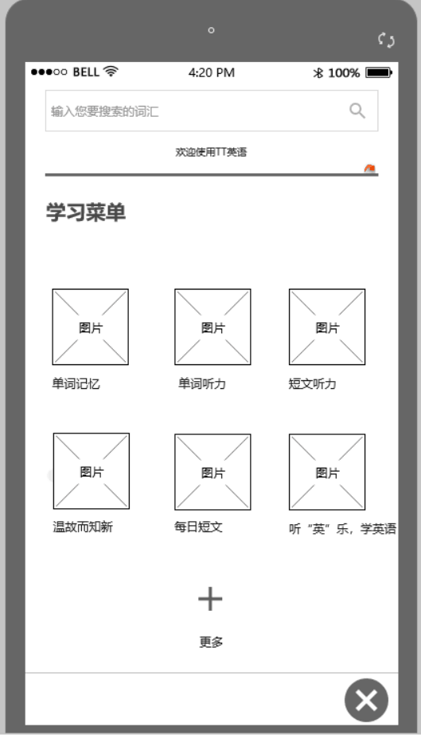

（用图形展示该模块的用户界面。）

### 子程序设计IMG_20191029_082502

### 模块测试设计

在查找单词是不用区分大小写，但在听写练习中需要区分大小写。对于错误查找的单词返回单词输入错误的信息。在记忆过单词和听写过的，会给复习功能传递信息。

## 模块3管理界面

### 功能描述

这是针对管理的界面，管理员要进行单词的录入以及对学习界面的一些功能进行更新处理。

### 接口描述

在单词录入的界面输入单词会增加系统的词汇量，也会对错误的单词进行修改，在更新功能中输入短文或者mp3就会对学习界面中推荐的内容进行修改。也可以接受来自用户的推荐

### 内部元素结构

注册：需要绑定个人信息，比如QQ号，并且需要用户输入密码，注册成功后用户可以用填写的信息进行登录。

登录：需要账号以及密码，在账号和密码匹配成功是可以进入下一个系统，匹配不成功会提示用户账号或者密码错误。

### 人机界面设计

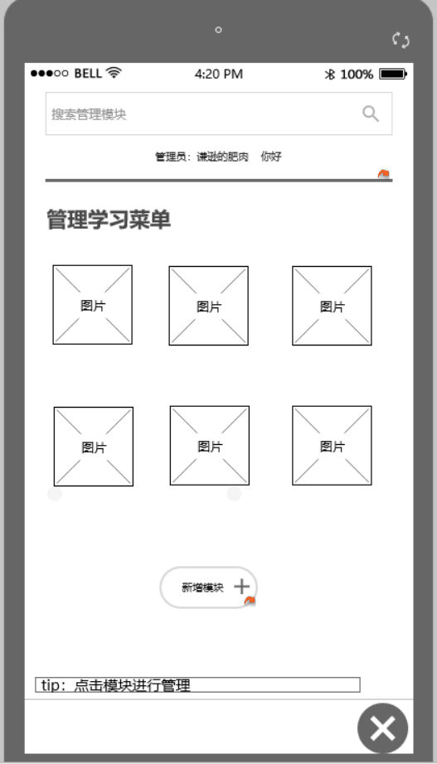

（用图形展示该模块的用户界面。）

### 子程序设计IMG_20191029_082506

### 模块测试设计

要能审核用户推荐内容，单词的录入是否成功。